Hettich présente l’avenir de la technique de montage à interzum 2025
Des outils numériques pour l’atelier moderne

En proposant des services pratiques et des outils intuitifs, Hettich fait avancer considérablement la numérisation de la technique de montage. Au salon interzum 2025, le spécialiste des ferrures montre comment fonctionne l'aide à la fabrication moderne aujourd'hui : efficacement, de manière flexible et immédiatement utilisable. Lors de la présentation, l’accent est mis sur les outils et les aides à la transformation tels que les codes QR, la réalité augmentée (RA) et, pour la première fois, un portail d’impression 3D avec des modèles d’impression à télécharger.

« Bring your own device » : c’est selon ce principe que tous les services numériques de la technique de montage de Hettich fonctionnent. Les fabricants ont seulement besoin d’un smartphone ou d’une tablette et ils ont directement accès aux instructions détaillées, aux aides de réglage ou aux vidéos de formation. Hettich propose le soutien là où l’on en a besoin : directement sur la machine ou le meuble. Peu importe s’il s’agit d’une fabrication industrielle ou d’un atelier de menuiserie, le fabricant de ferrures apporte son soutien aux fabricants lorsqu’il s’agit d’optimiser ou faciliter les processus, et de s’adapter de manière flexible aux changements.

La grande première : la présentation du portail d’impression 3D
Avec le portail d’impression 3D, Hettich ajoute un nouveau chapitre en matière d’assistance numérique. Les « jigs » pratiques sont disponibles dès l’ouverture du salon sous forme de modèles d’impression gratuits. Ce sont de petits outils et gabarits de centrage permettant de fabriquer rapidement et facilement des meubles. Un formulaire compact permet d’accéder aux données. Une fois inscrit(e) sur https://www.hettich.com/3d-print, il est possible de télécharger directement les données. Les visiteurs de notre stand pourront assister en direct aux différentes étapes du portail d’impression au salon. Nous planifions déjà d’aller plus loin avec des adaptations et des interfaces produits taillées sur mesure.

Une aide rapide grâce aux QR codes et à la réalité augmentée
Les fabricants et les personnes intéressées sont invités à essayer non seulement l’impression 3D, mais également les applications de réalité augmentée et à QR code au stand de Hettich C31/B30 dans le hall 08.1. Hettich y exposera les solutions sur deux machines, l’AvanFit 300 Advanced, le modèle haut de gamme pour l’assemblage des tiroirs, et l’AvanFit 200, le modèle de réussite pour le menuisier. Les experts de la fabrication de Hettich vous montrent à ces deux postes comment les outils numériques modernes sont utilisés, de la mise en service aux conseils de montage ciblés, parfaitement adaptés au travail quotidien dans l’atelier.

Vous trouverez de plus amples informations sur Hettich à l’interzum 2025 à l’adresse suivante :
https://interzum.hettich.com

Les images suivantes sont disponibles en téléchargement dans le menu « Presse » sur www.hettich.com :
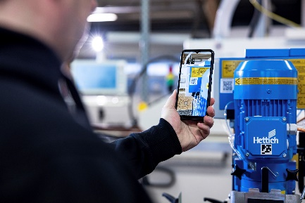
222025_a
« Bring your own device » : le code QR situé sur le carter de la machine guide directement les transformateurs vers le Technical Assistant de Hettich qui les accompagne lors du montage et du réglage de la machine. Photo : Hettich

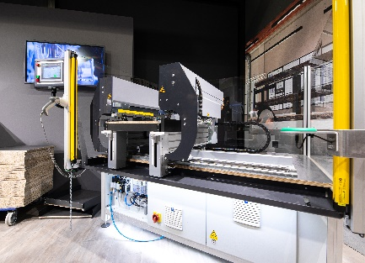
222025_b
Du code QR à l’application de réalité augmentée (RA) : il est possible de découvrir les outils numériques de la technique de montage Hettich au stand du salon directement avec l’AvanFit 300 Advanced. Photo : Hettich

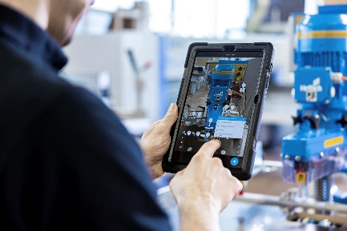
222025_c
Les applications de réalité augmentée (RA) de Hettich facilitent la tâche de l’opérateur lors de la mise en service et de l’utilisation de la machine. Photo : Hettich

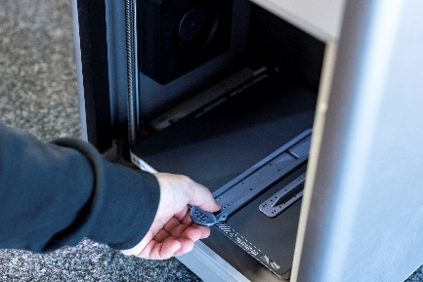
222025_d
Une aide au montage compacte provenant directement de l’imprimante 3D : avec son portail d’impression 3D, Hettich met à la disposition des utilisateurs des modèles numériques à télécharger pour les « jigs ». Photo : Hettich

À propos de Hettich
Fondée en 1888, Hettich est aujourd’hui l’un des plus grands et des plus prospères fabricants de ferrures pour meubles sur la scène internationale. Cette entreprise familiale est implantée à Kirchlengern, au cœur du bassin de l’industrie du meuble en Westphalie orientale, en Allemagne. Environ 8 400 collègues travaillent ensemble pour fournir nos solutions d’avenir dans plus de 100 pays. Fidèle à sa promesse "It's all in Hettich", la marque propose un large portefeuille de services, toujours axé sur les besoins de ses clients à travers le monde. Depuis toujours, Hettich place la durabilité au centre de ses préoccupations, tant sur les plans social, sociétal qu’écologique. www.hettich.com

